【巩固练习】
一.选择题
1．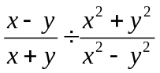的结果是（ ）
A．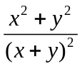 B．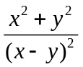 C．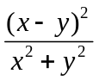 D．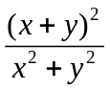
2.化简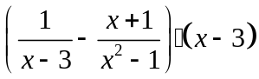的结果是（ ）
A.2 B.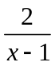 C. 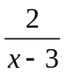 D. 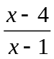
3. 化简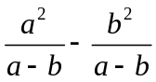的结果是（ ）
A.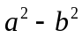 B. C.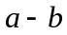 D.1
4.化简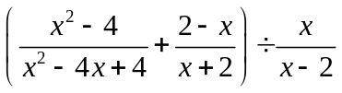，其结果是（ ）
A.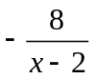 B. 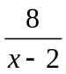 C. 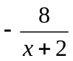 D. 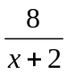
5．（2016•龙岩模拟）计算：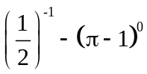，结果正确的是（ ）
A．2 B．1 C． D．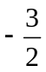
6．近似数0.33万表示为（ ）
A．3.3×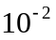 B．3.3000×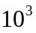 C．3.3× D．0.33×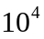
二.填空题
7.计算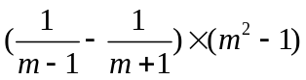的结果是______．
8．（2016•泰山区二模）化简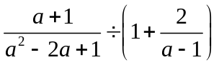的结果是 ．
9. 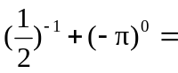______，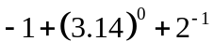＝______．
10． 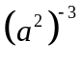＝______（≠0），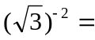______，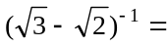______．
11． 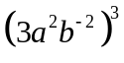＝______，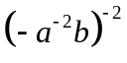＝______．
12．（2015•芜湖三模）环境空气质量问题已经成为人们日常生活所关心的重要问题，我国新修订的《环境空气质量标准》中增加了PM2.5检测指标，“PM2.5”是指大气中危害健康的直径小于或等于2.5微米的颗粒物，2.5微米即0.0000025米．用科学记数法表示0.0000025为 ．
三.解答题
13.（2015•泸州）化简：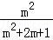÷（1﹣）
14．计算下列各式，并把结果化成只含有正整数指数幂的形式：
（1）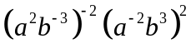 （2）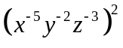
（3）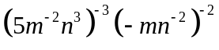
15．用小数表示下列各数：
（1）8.5×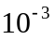 （2）2.25×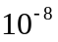 （3）9.03×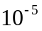

【答案与解析】
一.选择题
1. 【答案】C；
【解析】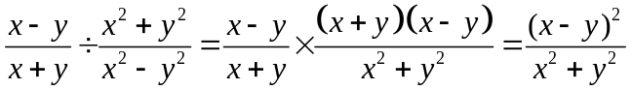.
2. 【答案】B；
【解析】原式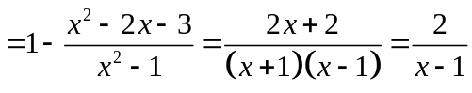.
3. 【答案】B；
【解析】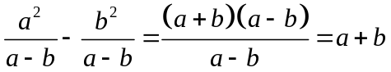.
4. 【答案】D；
【解析】原式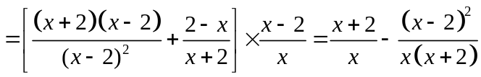
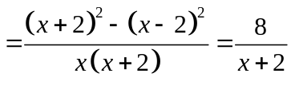.
5. 【答案】B；
【解析】解：原式=2-1=1．故选B．
6. 【答案】C；
【解析】0.33万＝3300＝3.3×.

二.填空题
7. 【答案】2；
【解析】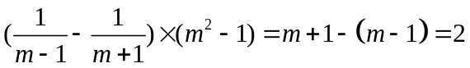.
8. 【答案】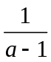 ；
【解析】解：原式=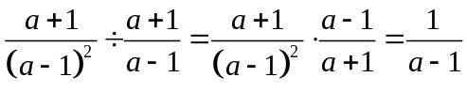 ．故答案为：
9. 【答案】3；；
【解析】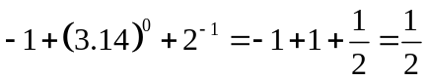.
10.【答案】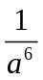；；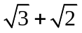；
【解析】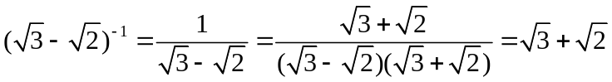.
11.【答案】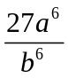；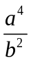
【解析】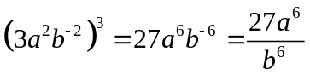；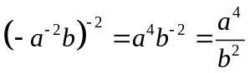.
12.【答案】2.5×10^{﹣6}．

三.解答题
13.【解析】
解：原式=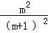÷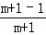
=•
=．
14.【解析】
解：（1）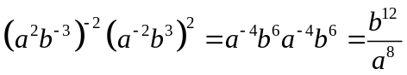.
（2）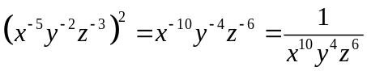.
（3）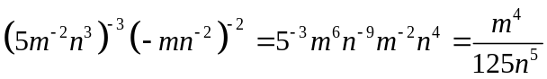.
15.【解析】
解：（1）8.5×＝0.0085
（2）2.25×＝0.0000000225
（3）9.03×＝0.0000903

